4.4 상품 학습데이터셋 구축
Document Ver.1.0
CRK PNT AI Server
2026-08-20

개정 이력
[표 1] 개정 이력
Version | Update | Contents | Author
1.0 | 2026-08-20 | 초안 작성 | 홍정민

Contents
1. 데이터 수집 절차 및 유의 사항
2. 촬영 전 데이터셋 수집 준비
3. 데이터 수집 (냉장 상품 촬영)
4. 데이터 수집 (냉동 상품 촬영)
5. 데이터 수집 종료

■ 데이터 수집 절차
• 데이터 수집 절차는 데이터 수집 준비, 데이터 수집, 데이터 수집 종료로 구분된다.
• 데이터 수집 준비와 데이터 수집 종료는 Pick & Tak 웹사이트를 통하여 진행한다.
• 데이터 수집은 크게 ‘냉장고에서 촬영하는 방법’과 ‘냉동고에서 촬영하는 방법’으로 구분된다.
• 냉장고에서 촬영하는 방법은 ‘측면 카메라 촬영’과 ‘상단 카메라 촬영’으로 구분된다.
- 측면 카메라 촬영의 경우 ‘단순 상품 촬영’과 ‘핸들링 상품 촬영’으로 구분된다.
- 이때, ‘단순 상품 촬영’은 손으로 상품을 가리지 않는 상태에서의 촬영이며 ‘핸들링 상품 촬영’은 손으로 상품을 잡은 상태에서 다양한 시나리오에 대한 촬영이다.
- 측면 카메라 촬영은 왼손, 오른손 순서로 따로 촬영한다. 오른손 촬영 시에는 핸들링 상품 촬영만 진행한다.
• 냉동고에서 촬영하는 방법은 ‘상단 카메라 촬영’만 존재한다.
- 촬영은 ‘측면 카메라 촬영(왼손)’, ‘측면 카메라 촬영(오른손)’, ‘상단 카메라 촬영’, ‘테스트 세트 촬영’ 단위로 촬영하여 별개의 파일을 만든다.
- 냉장/냉동고의 문이 열리고 카메라가 실행된 상태에서 녹화를 시작하고 촬영이 끝나면 녹화를 종료하여 각 폴더의 이미지가 제대로 촬영이 되었는지 확인한다.

■ 유의 사항
• 촬영 시 물체를 너무 빠르게 조작하여, 물체의 형태를 알아보기 어려울 정도로 번져 있는 사진이 1/4이상인 경우 재촬영한다.
• 촬영 시 학습시킬 타겟 상품 외에 다른 상품이 카메라에 담겼다면, 학습시킬 상품만 카메라에 담기도록 재촬영한다.
• 실제 사용할 때의 환경에서 데이터 셋을 수집하는 것이 가장 바람직하며, 불가피한 경우 최대한 비슷한 환경을 구성하는 것을 권장한다.

- Pick & Tak 웹 사이트 접속
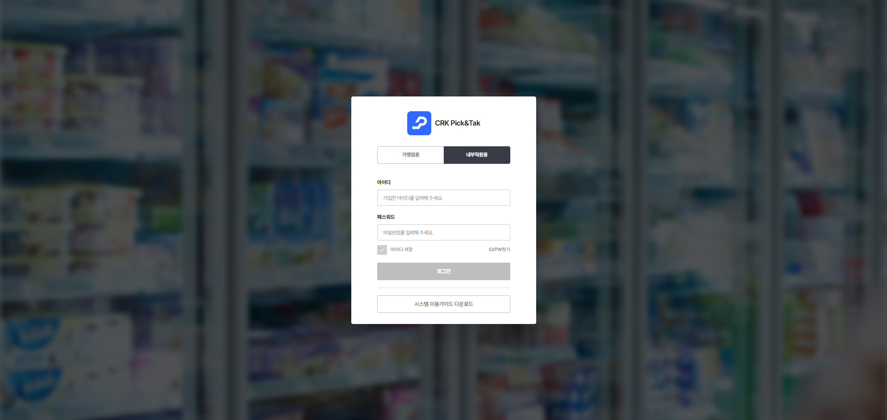
로그인 화면
- 상품 등록
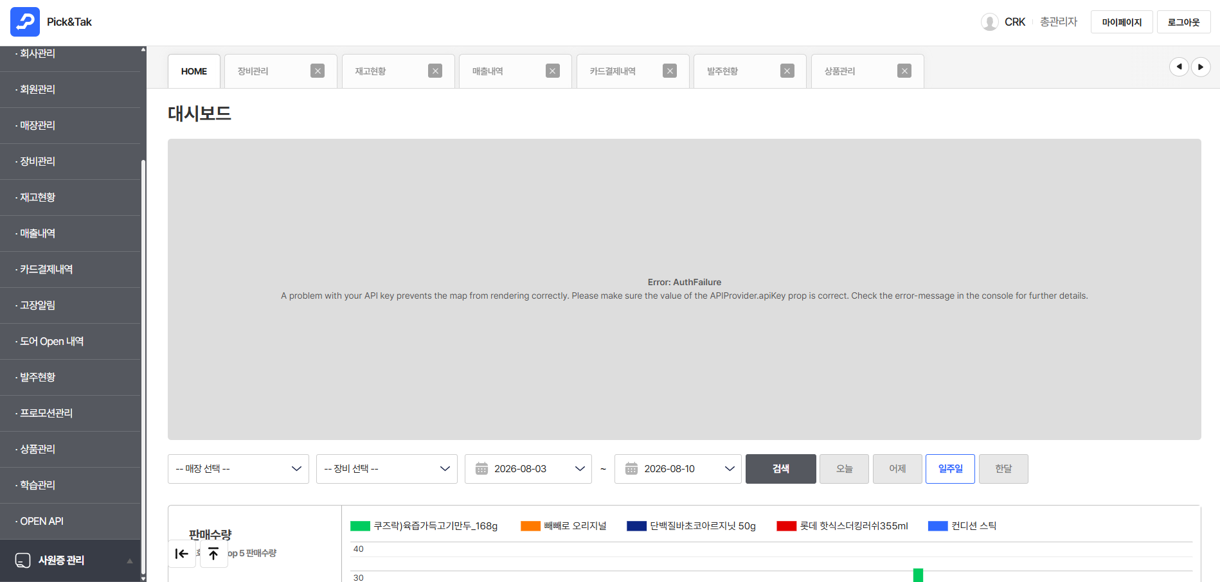
아래로 드래그 하여, 상품 관리 선택
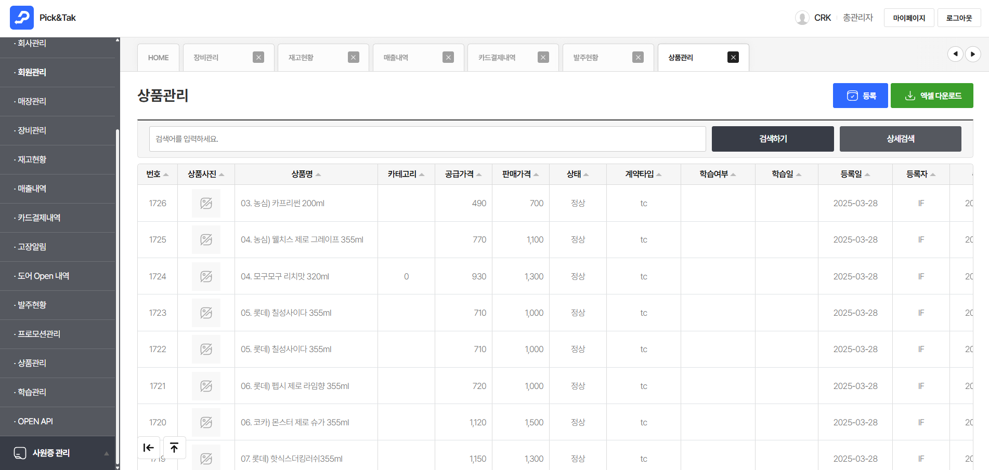
우측 상단의 파란색 등록 버튼 클릭
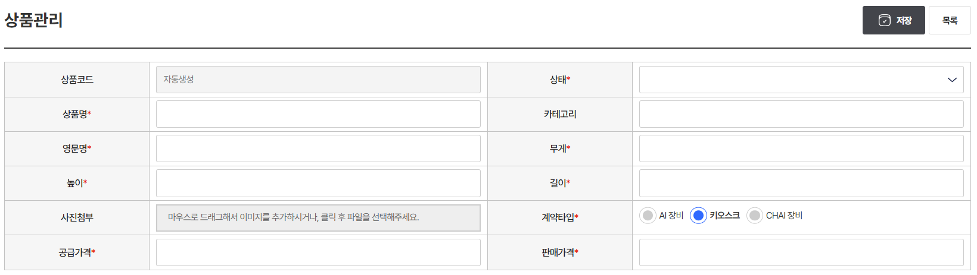
수집할 상품에 대한 정보를 입력
- 데이터 수집 시작
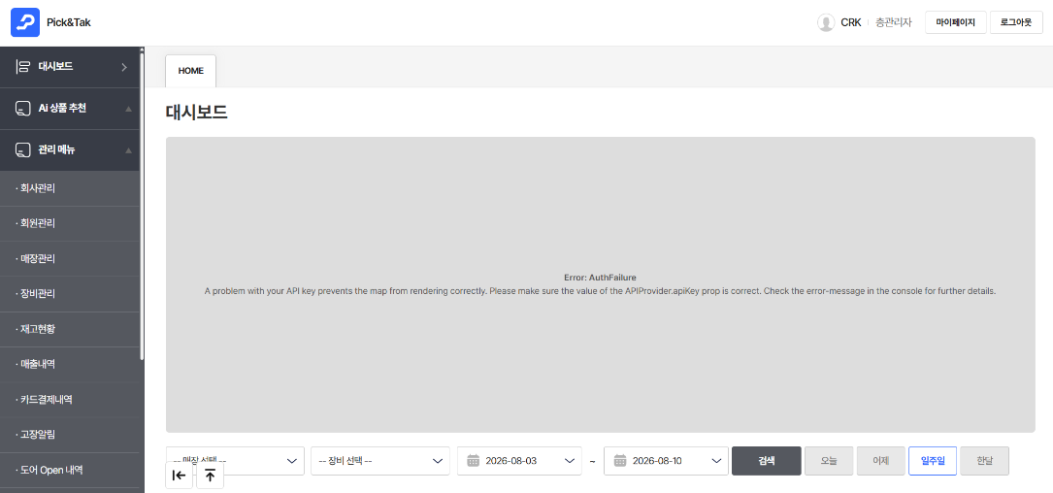
장비 관리 선택
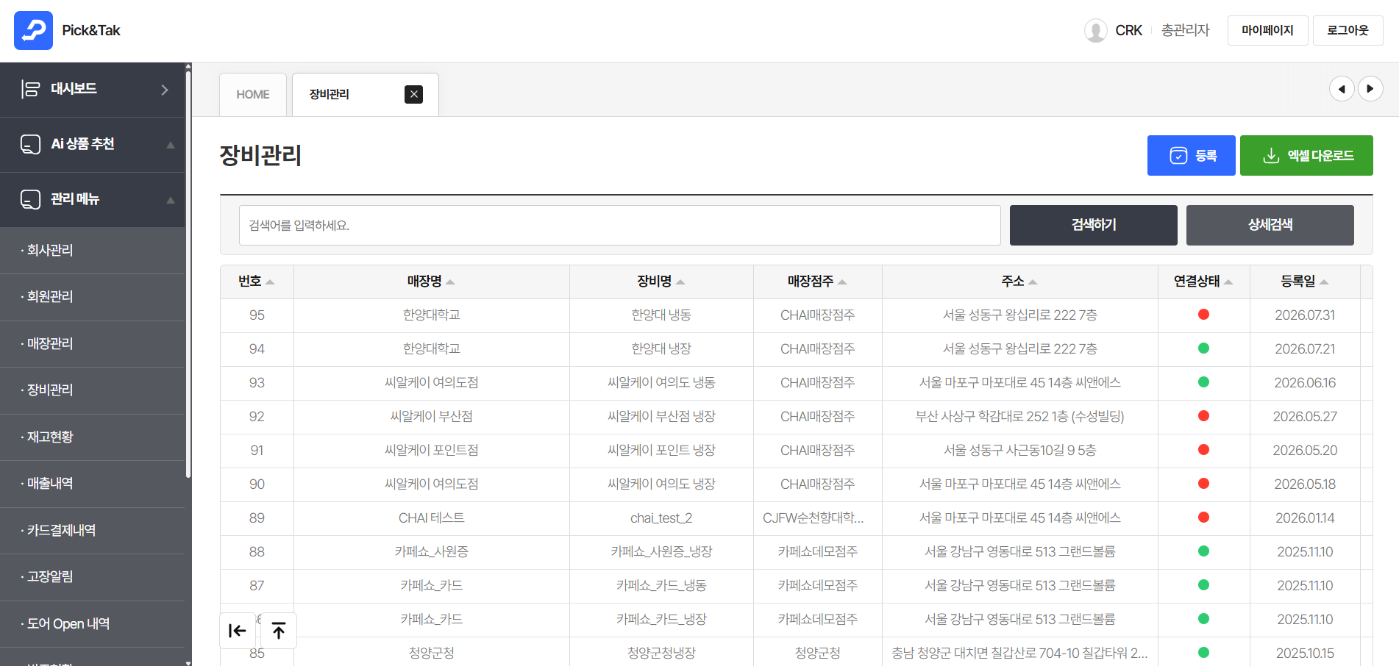
수집 시 이용할 장비 선택
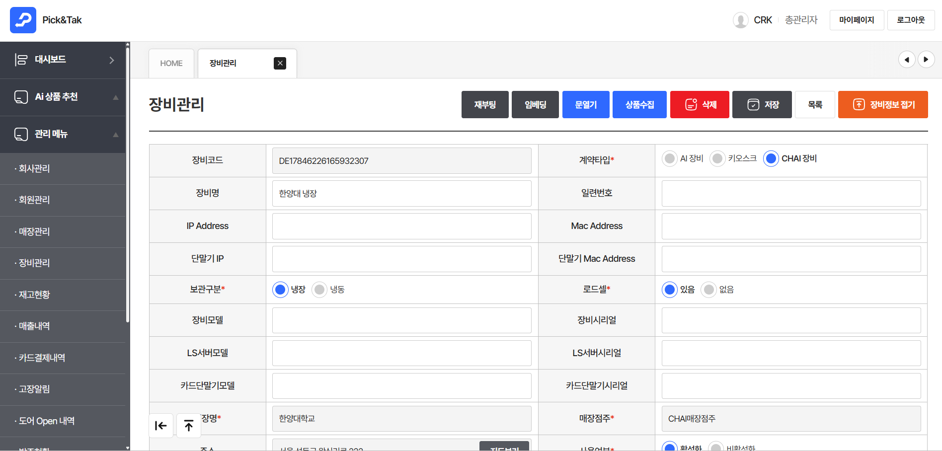
상품수집 버튼을 눌러 진행 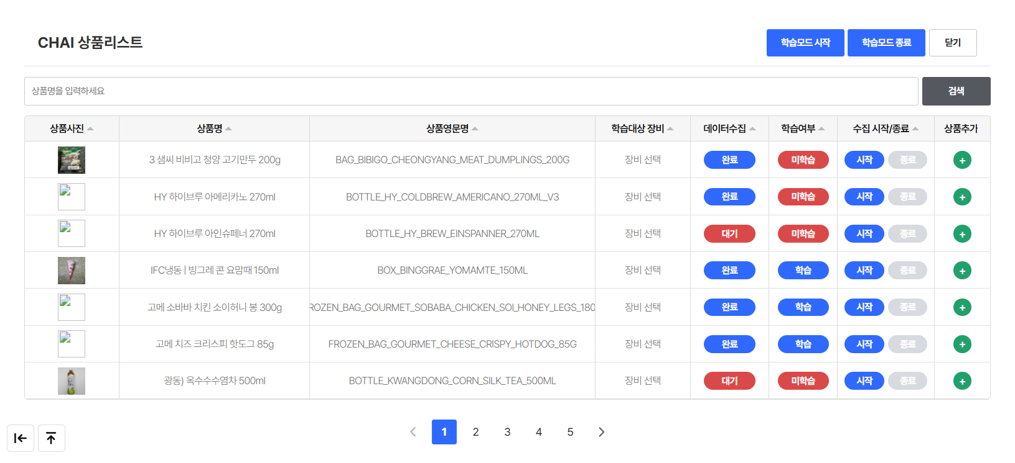
학습 모드 시작 버튼을 눌러 진행

■ 데이터 수집 (냉장 상품 촬영)
- 데이터 수집 시작
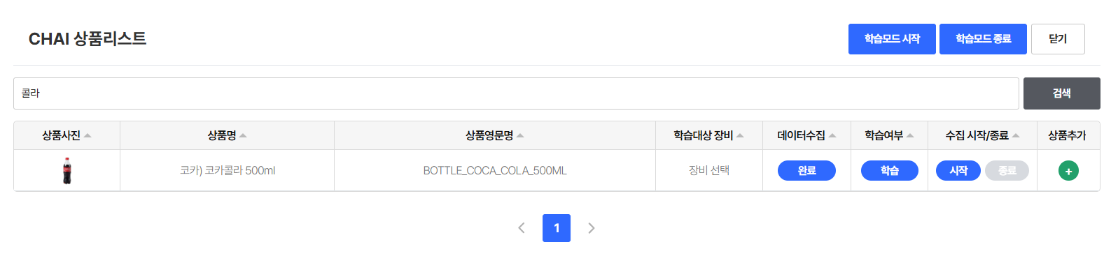
상품에 대하여 학습을 시작할 때 마다,
학습대상 장비를 눌러 적용할 장비 선택창 띄우기
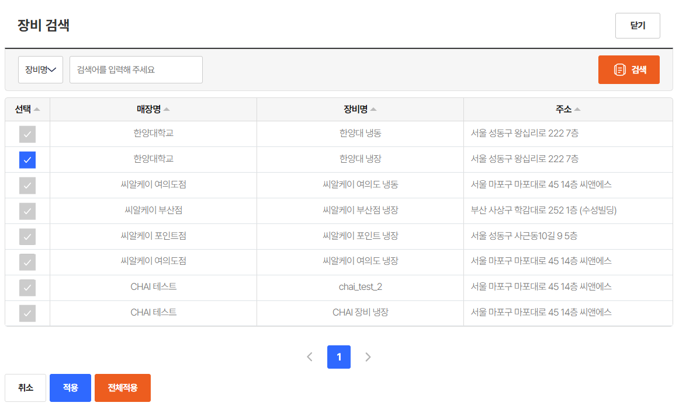
장비를 선택하고 적용하기
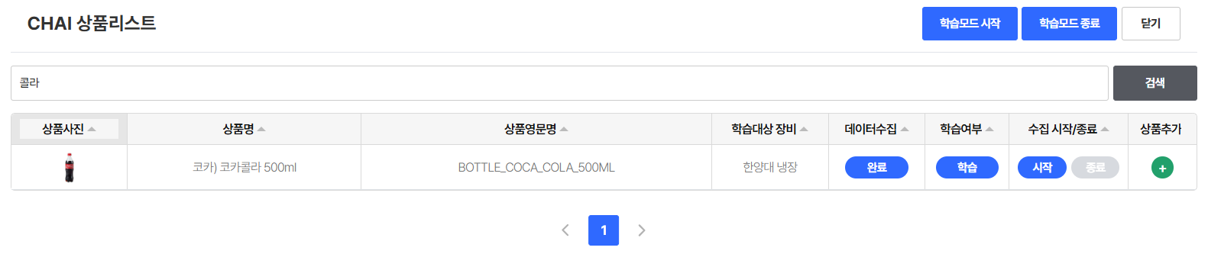
학습대상 장비가 잘 적용되었는지 확인하고, 시작 버튼을 눌러 문 열기 유도
- 측면 손 인식 촬영 및 단순 상품 촬영
○ 세부 유의 사항
• 측면 상품 촬영은 손 인식 촬영, 단순 상품 촬영과 핸들링 상품 촬영으로 구분된다.
• 문을 연 채로 고정하고 진행하며, 학습될 제품 외에는 영상에 나오지 않게 다른 선반으로 옮긴다.
• 카메라에 2개 이상의 손이 나오게 된다면 자동 어노테이션 모델의 성능이 기존에 비해 나빠질 것으로 예상돼, 가능한 1개의 손만 나오게 촬영되어야 한다.
○ 촬영 과정
1. 촬영 시작 및 손 인식 촬영
• 문이 열리면 5초 이내 촬영할 상품의 로고가 문 쪽을 향하게끔 서 있는 상태로 상품을 위치시킨다.
• 촬영할 상품을 위에서 두번째 선반, 좌측 진열대 중앙에 배치한다.
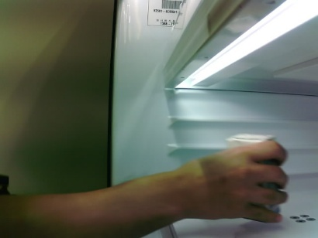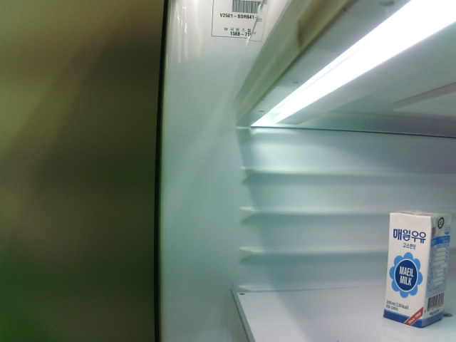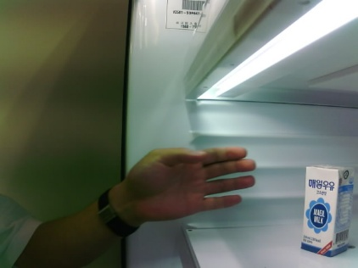
단순 상품 촬영 시작 위치 예시
• 이후 한 손만을 이용하여 카메라에 담기게 상품 앞에서 빼내는 척을 한다.
• 이때, 상품은 만지지 않으면서 진행한다.
2. 단순 상품 촬영
• 상품을 둔지 10초 이후 다음과 같이 진행한다.
• 촬영 시작 위치에서 위/아래 중심축을 기준으로 오른쪽으로 90도 1회 회전해
상품을 촬영한다.
• 이후 상품을 앞/뒤 중심축을 기준으로 위로 90도씩 총 4번 회전시켜서 상품을
촬영한다.
• 위 두 과정이 1회 끝나면 다시 오른쪽으로 90도 회전시켜 해당 과정을 총 4회
반복하여 모든 면이 카메라에 1회씩 나오도록 한다.
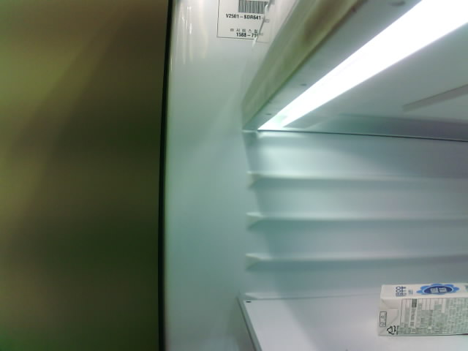
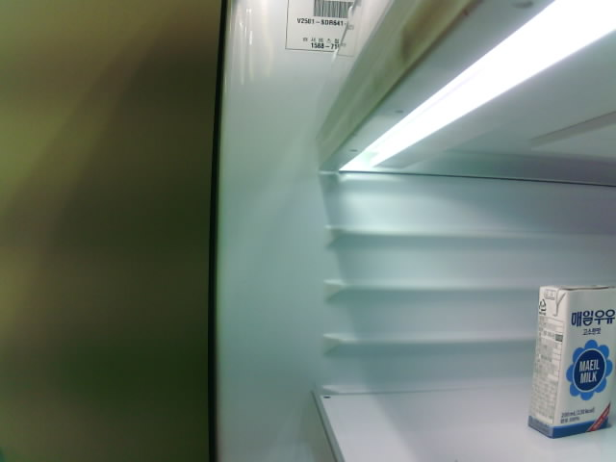
ㅍ
ㅍ
상품의 위/아래 중심축을 기준으로 오른쪽 회전,
앞/뒤 중심축을 기준으로 위로 회전 촬영 예시

- 측면 핸들링 상품 촬영
○ 세부 유의 사항
• 단순 상품 촬영 이후 왼손 핸들링 상품 촬영으로 이어서 진행한다. 왼손 핸들링 상품 촬영이 끝나면 바로 오른손 핸들링 상품 촬영을 시작한다.
• 한손으로 물체를 조작하여 촬영한다.
• 측면 카메라 촬영이 끝나면 문을 닫아 데드 볼트가 내려왔다가, 올라온 뒤 문을 열어 상단 카메라 촬영을 이어 진행한다.
○ 촬영 과정
1. 촬영 시작 위치
• 촬영할 상품을 위에서 두번째 선반, 좌측 진열대 중앙에 배치하여 핸들링 상품 촬영을 시작한다.
핸들링 상품 촬영 시작 위치 예시
2. 상품 회전 촬영
• 진열된 상품을 집어 들어 상품을 오른쪽으로 2바퀴 회전시키며 1회 촬영한다.
(이는 상품 전체 외형을 다양한 각도에서 확인 가능하도록 하기 위함.)
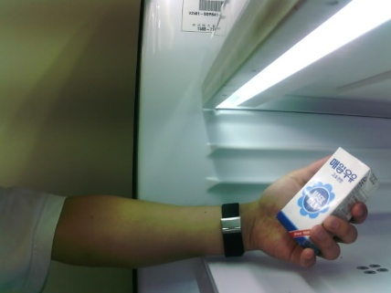
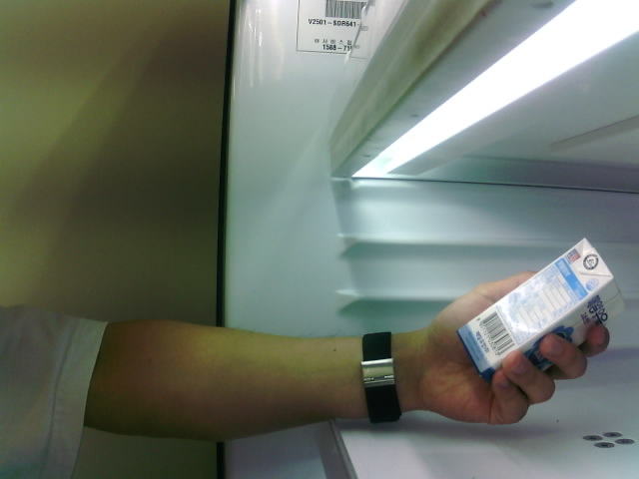
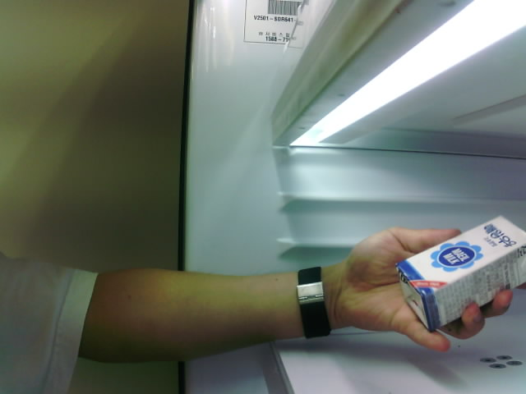

상품 3바퀴 회전 촬영 예시
3. 상·하단 노출 촬영
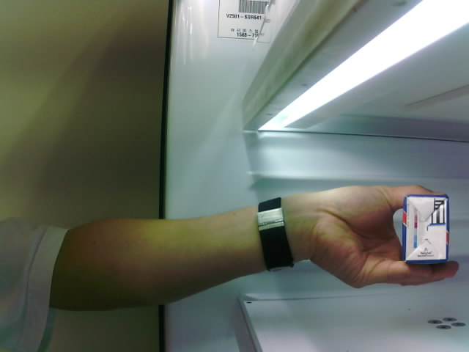
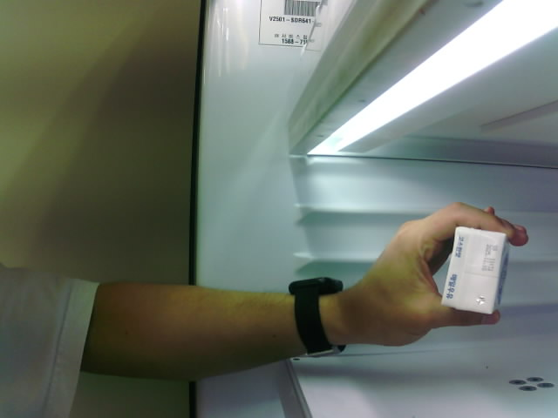
• 상품을 좌우로 기울여 상단과 하단이 모두 보이도록 3회 반복하여 촬영한다.
(이는 상품의 상·하단 형태 및 디자인 요소를 기록하기 위함.)

상품 상단/하단 촬영 예시

4. 진열 위치 전환 촬영
• 상품을 꺼내어 기존 위치의 반대편 진열대에 진열하는 장면을 다음과 같이 촬영한다.
- 기존 좌측 → 우측으로 이동
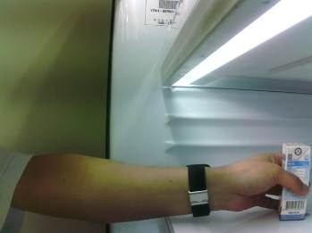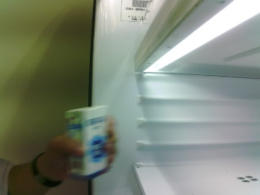
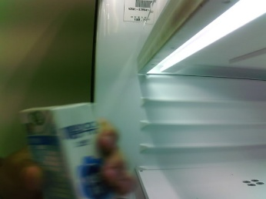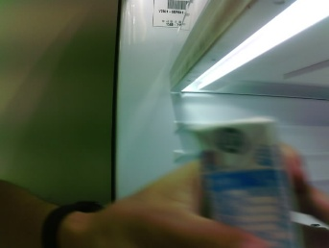
상품 좌측에서 우측 이동 촬영 예시
- 기존 우측 → 좌측으로 이동
상품 우측에서 좌측 이동 촬영 예시

- 상단 핸들링 카메라 촬영
○ 세부 유의 사항
• 문을 연 채로 고정하고 촬영을 시작하며, 학습될 제품 외에는 영상에 나오지 않게 안으로 밀어 넣는다.
• 제품 이미지가 빛 반사로 인하여 훼손되지 않게 하기 위하여, 카메라 상 제품이 냉장고 하단의 검정부분 밖에서 움직이도록 주의한다.
• 가장 위의 선반에서 물건을 꺼내는 높이보다 제품이 높아지거나, 가장 낮은 선반에서 물건을 꺼내는 높이보다 제품이 낮아지지 않게끔 주의한다.
• 하나의 상단 핸들링 상품 촬영 안에 왼손 촬영과 오른손 촬영이 포함되어야 한다.
○ 촬영 과정
1. 촬영 시작 위치
• 제품을 냉동고 가장 상단 위치의 기존 위치에 진열 후, 냉장고 하단 검정 프레임을 밖으로 꺼낸다.
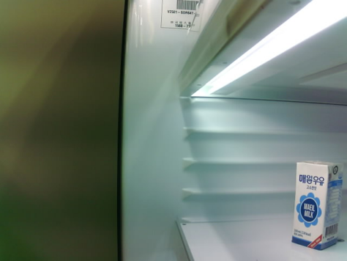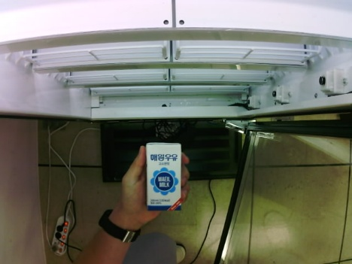
기존 위치에서 상단 촬영 준비 예시
2. 제품 회전 촬영
• 제품을 가장 하단의 선반에서 물건을 꺼내는 높이까지 내리고, 내린 상태에서 제품의상하축으로 90도 회전시켜 제품의 측면 중 한 면이 상단카메라에 보이게 한다.
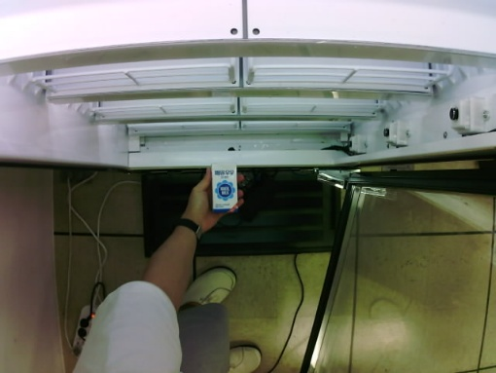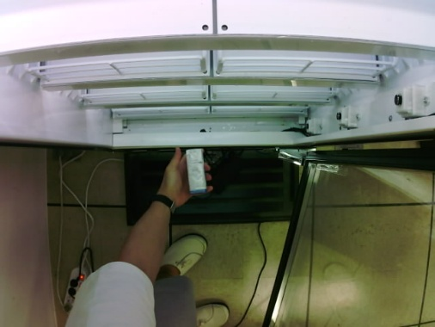
제품 하강 후 회전 촬영 예시
• 회전된 상태에서 제품을 다시 가장 위의 선반에서 물건을 꺼내는 높이까지 들어올린 후, 제품의 또 다른 면이 보이게 왼쪽으로 90도 회전한다.
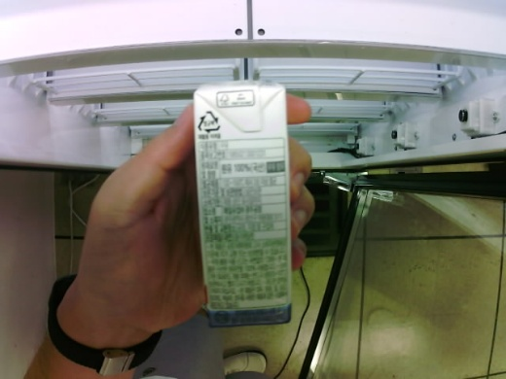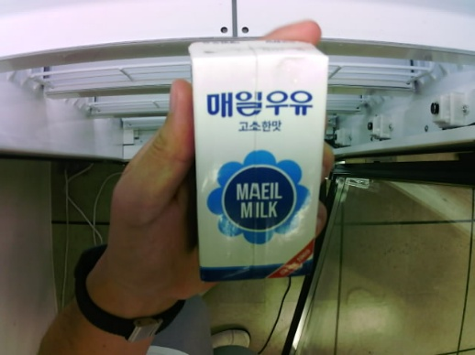
제품 상승 후 회전 촬영 예시
• 위 과정을 통해 제품의 모든 측면이 촬영될 때까지 반복한다.
- 카메라와의 가까운 거리로 인해 제품의 일부가 잘리지 않도록 주의한다.
• 이후 제품의 상단면, 하단면 촬영을 위하여 가장 위의 선반 높이에서 제품의 좌우축을 기준으로 90도 회전시켜 상단면이 카메라에 보이게끔 한다.
• 그 상태로 제품을 가장 하단의 선반 높이까지 내려간 이후 좌우축을 기준으로 180도 회전시켜 하단면이 카메라에 보이게끔 만든 상태로 가장 상단의 선반 높이까지 올라온다.

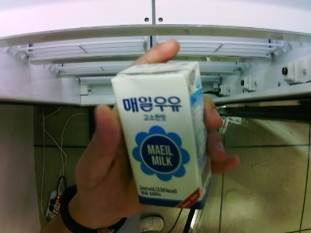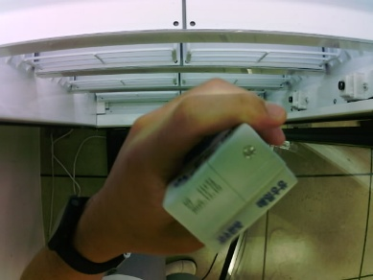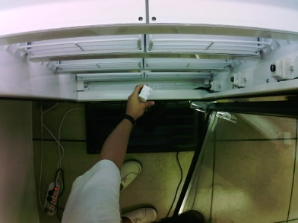
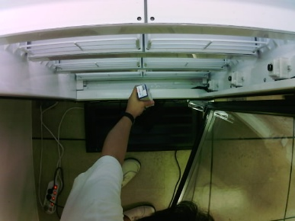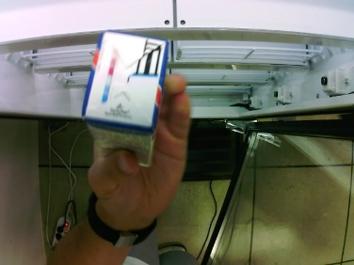
제품 상단, 하단 촬영 예시
• 제품의 상단면, 하단면 촬영이 끝나면 제품을 냉장고 안에 넣는다.

※ 왼손이 마무리되었다면 냉장고 안에 넣은 상품을 오른손으로 다시 잡아 같은 과정을 반복한다.

• 오른손까지 마무리되었다면, 상품을 냉장고에서 뺀 상태로 문을 닫는다.
• Pick & Tak 웹 사이트에서 종료 버튼을 눌러 해당 상품의 데이터셋 수집을 종료한다.
• 종료가 될 시 해당 장비의 녹화가 종료됨과 동시에, 서버로 사진 전송이 시작된다.
• 사진 전송이 끝날 때까지 다른 상품의 수집을 시작하거나 학습모드 종료를 누르지 않고 기다린다.
• 새로운 냉장 상품을 이어서 수집할 때는 8 페이지의 데이터 수집 시작으로 돌아가 반복한다.

■ 데이터 수집 (냉동 상품 촬영)
- 데이터 수집 시작
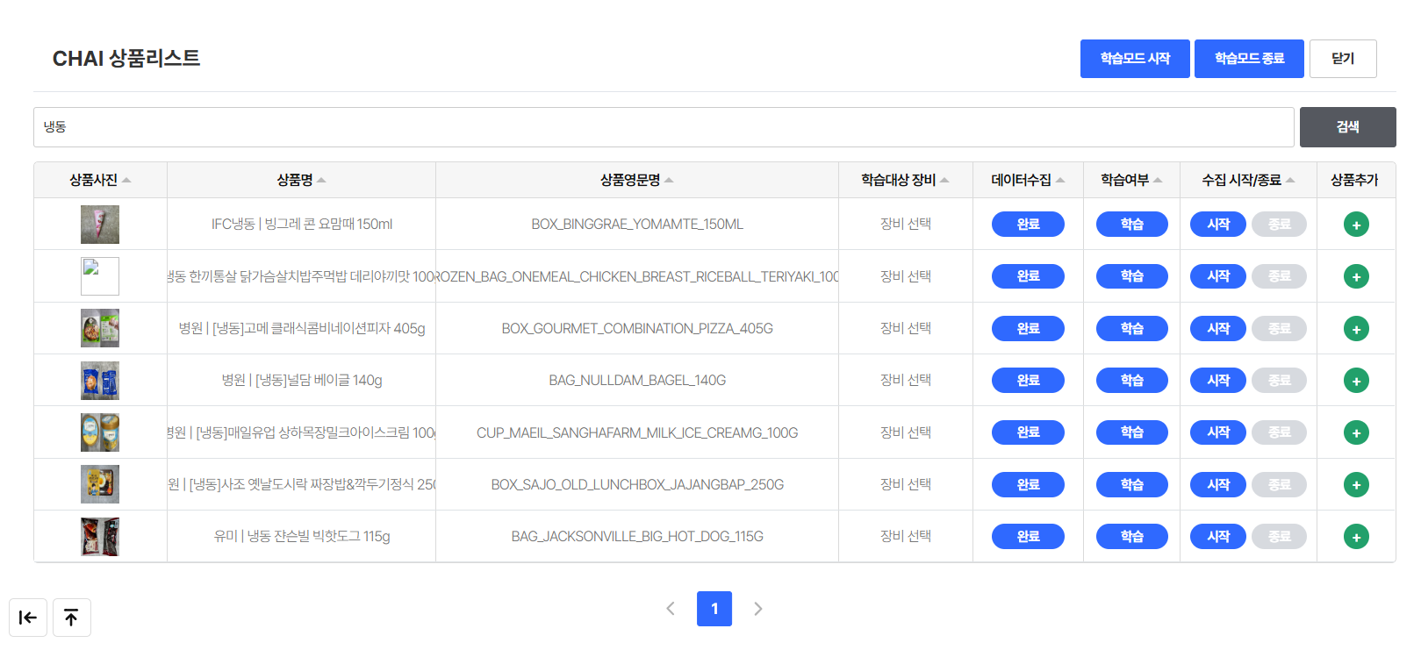
상품에 대하여 학습을 시작할 때 마다,
학습대상 장비를 눌러 적용할 장비 선택창 띄우기
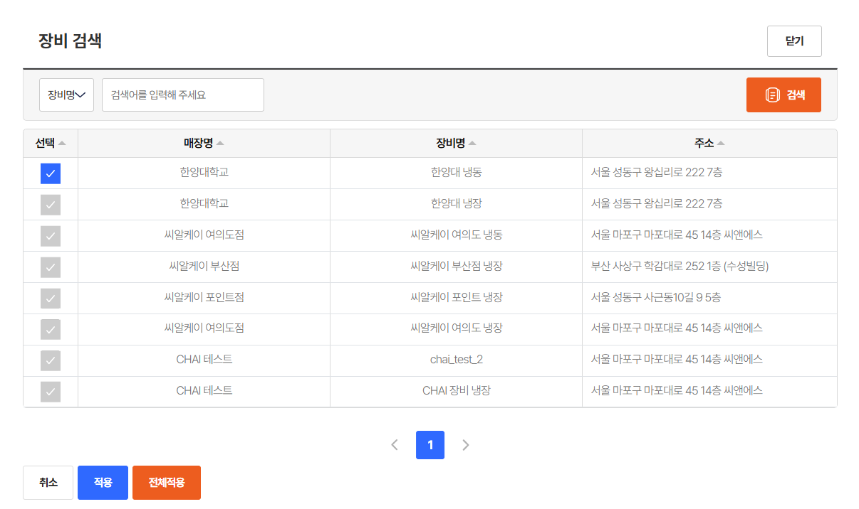
장비를 선택하고 적용하기
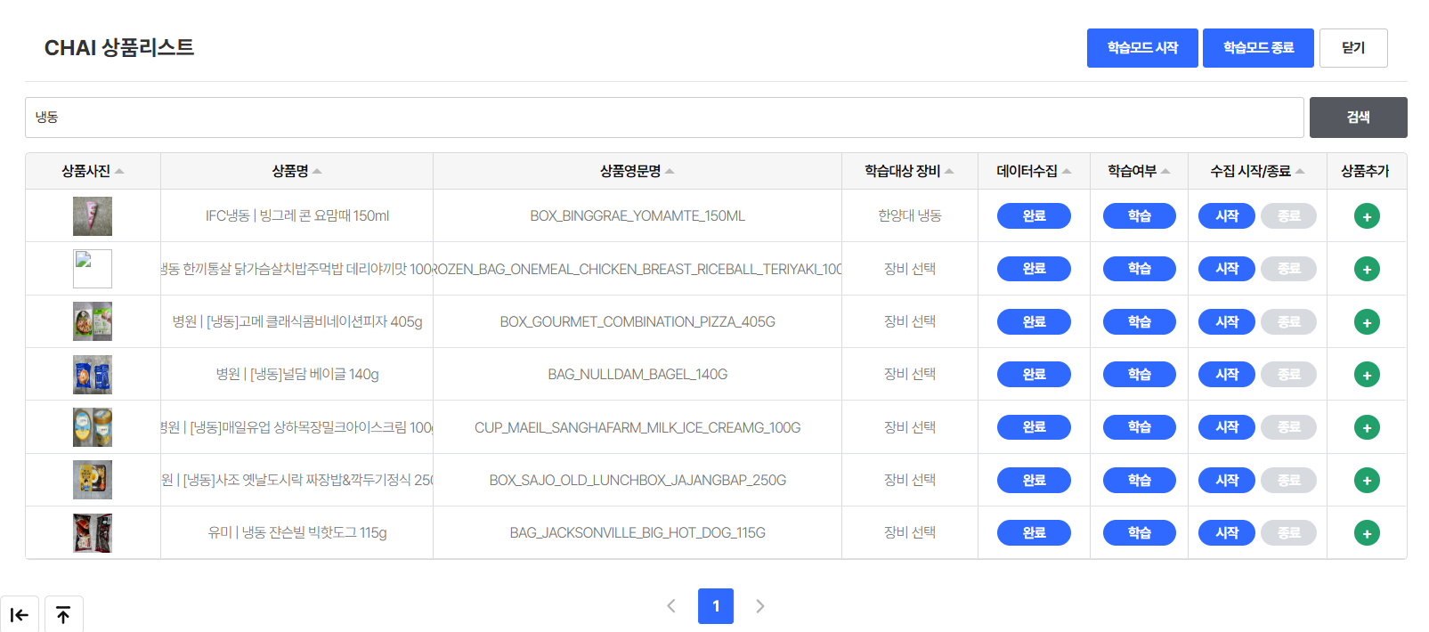
학습대상 장비가 잘 적용되었는지 확인하고, 시작 버튼을 눌러 문 열기 유도
- 상단 상품 촬영
○ 세부 유의 사항
• 학습될 제품 외에는 영상에 나오지 않게 촬영 중인 쇼케이스의 선반은 비우고 다른 층의 선반 또한 영상에 나오지 않게 한다.
• 제품 이미지가 빛 반사로 인하여 훼손되지 않게 하기 위하여, 영상 화면상 제품이 냉동고 하단 검정 프레임 밖에서 녹화되도록 한다.
• 제품 이미지가 번지는 것을 방지하기 위하여, 촬영 시 평소 꺼내는 속도보다 천천히 동작한다.
○ 촬영 과정
1. 촬영 시작 및 손 인식 촬영
• 제품을 냉동고 위에서 두번째 에 진열 후, 5초간 기다린다.
• 기다리는 동안, 한 손을 이용하여 물건을 꺼내는 시늉을 한다.
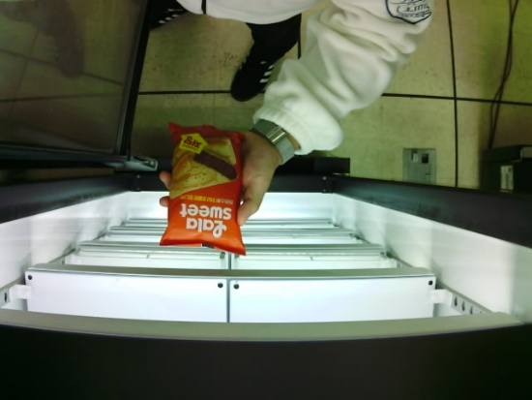
상단 촬영 준비 예시
• 제품을 진열한지 10초가 지났다면 제품을 꺼내어 상단, 상단 측면카메라에 보이게 꺼낸다.

2. 제품 회전 촬영
• 제품을 가장 하단의 선반에서 물건을 꺼내는 높이까지 천천히 내리고, 내린 상태에서 제품의 상하축으로 90도 회전시켜 제품의 측면 중 한 면이 상단카메라에 보이게 한다.
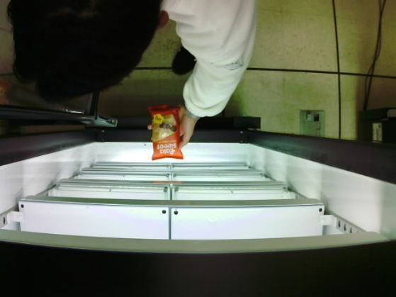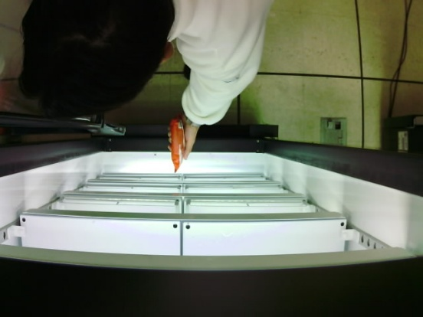
제품 하강 후 회전 촬영 예시
• 회전된 상태에서 제품을 다시 가장 위의 선반에서 물건을 꺼내는 높이까지 들어올린 후, 제품의 또 다른 면이 보이게 왼쪽으로 90도 회전한다.
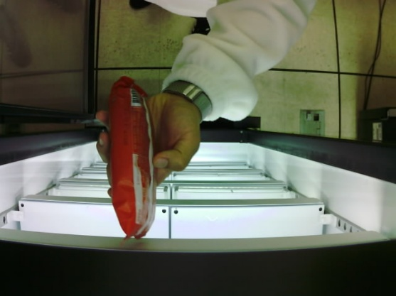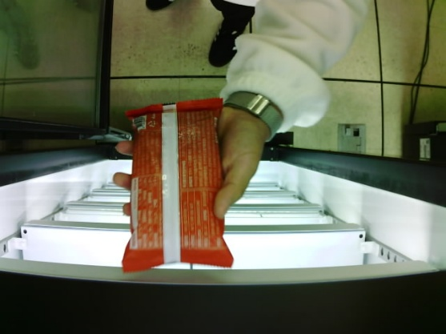
제품 상승 후 회전 촬영 예시
• 위 과정을 통해 제품의 모든 측면이 촬영될 때까지 반복한다.
- 카메라와의 가까운 거리로 인해 제품의 일부가 잘리지 않도록 주의한다.
• 이후 제품의 상단, 하단 촬영을 위하여 가장 위의 선반 높이에서 제품의 좌우축을 기준으로 90도 회전시켜 상단이 카메라에 보이게끔 한다.
• 그 상태로 제품을 가장 하단의 선반 높이까지 내려간 이후 좌우축을 기준으로 180도 회전시켜 하단이 카메라에 보이게끔 만든 상태로 가장 상단의 선반 높이까지 올라온다.
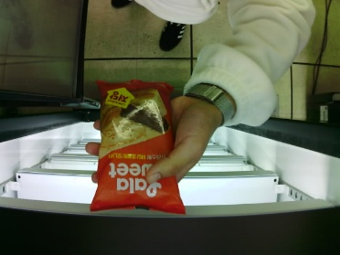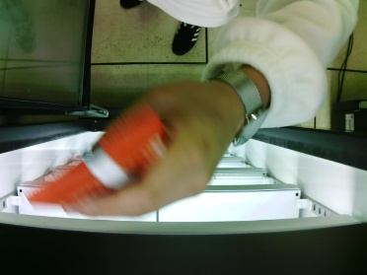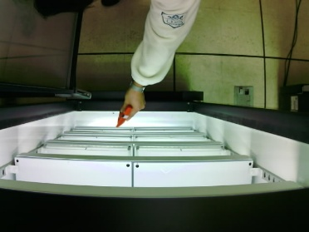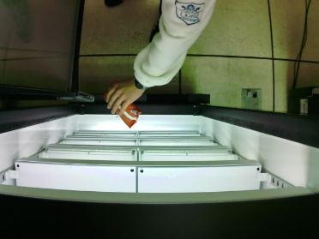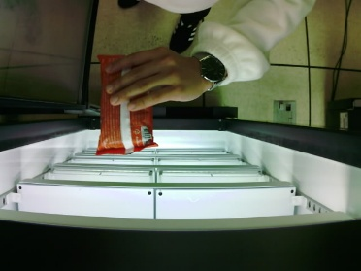
제품 상단, 하단 촬영 예시
• 제품 상단, 하단 촬영이 끝나면 제품을 냉장고 안에 넣는다.

※ 왼손이 마무리되었다면 똑같은 방식(제품 회전 촬영)으로 오른손으로 상품을 꺼내어 촬영한다.

• 오른손까지 마무리되었다면, 상품을 냉동고에서 뺀 상태로 문을 닫는다.
• 종료 버튼을 눌러 해당 상품의 데이터셋 수집을 종료한다.
• 종료가 될 시 해당 장비의 녹화가 종료됨과 동시에, 서버로 사진 전송이 시작된다.
• 사진 전송이 끝날 때까지 다른 상품의 수집을 시작하거나 학습모드 종료를 누르지 않고 기다린다.
• 새로운 냉동 상품을 이어서 수집할 때는 17 페이지의 데이터 수집 시작으로 돌아가 반복한다.

■ 데이터 수집 종료
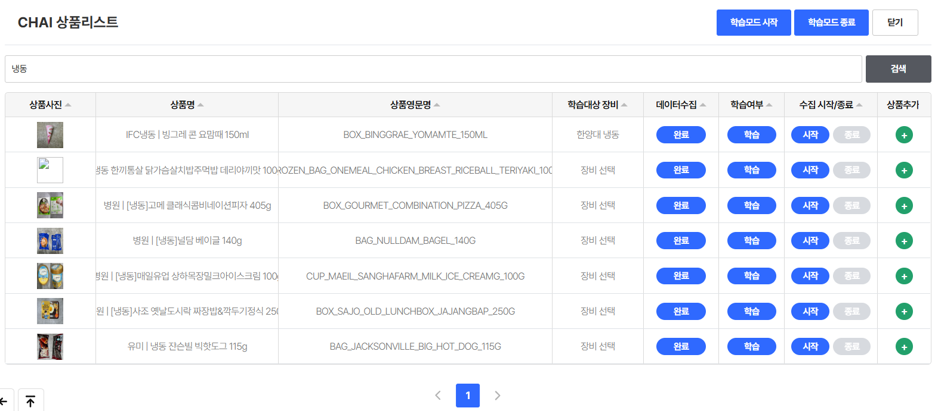
• 당일 예정된 모든 상품 데이터 수집이 끝나면 학습모드 종료를 누른다.
• 학습모드 종료를 누르면, AI 서버에서 수집된 상품들에 대하여 자동 어노테이션 모델이 돌아가게 된다.
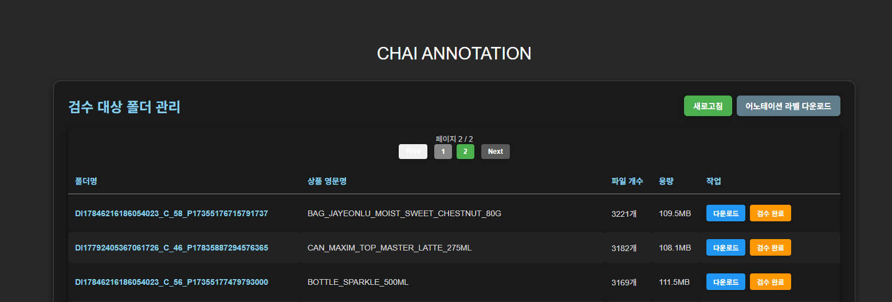
• 이후, https://aipnt.atcrk.co.kr/chai/ 링크에서 나오게 된 결과물을 볼 수 있으며 검수과정으로 넘어간다.

